
S 04 Information aux salariés, des élus CGT au CSE
Il est nécessaire de construire un véritable rapport de force !
En plein Covid, PSA a réussi à vendre 2,5 millions de véhicules dans le monde !
En 2020, malgré la crise du COVID, les deux mois d’arrêt du 1er confinement, la fermeture des concessions lors du 2ème confinement, PSA a réussi à vendre 2,5 millions de véhicules à travers le monde.
Dans un marché automobile en baisse, la direction a annoncé que :
- PSA a fortement augmenté ses ventes en fin d’année, dépassant même celles de 2019 à la même époque,
- PSA a gagné des parts de marché, c’est-à-dire que le groupe a pris des ventes sur les autres constructeurs,
- Europe : les ventes se sont fortement redressées au 2ème semestre (+40%),
- Moyen orient : la part de marché de PSA a augmenté de 7,2%,
- Chine : croissance des ventes depuis septembre,
- Amérique latine : les ventes du 4ème trimestres 2020 sont supérieures à celles de 2019,
- Eurasie : la part de marché de PSA a augmenté.
Et les bénéfices alors ?
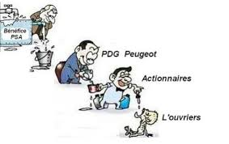
L’annonce des bénéfices aura lieu le 24 février prochain.
Nous savons déjà qu’au premier semestre, malgré un arrêt du groupe durant deux mois, PSA avait déjà annoncé un bénéfice de plus de 600 millions d’€.
Il est évident que pour l’ensemble de l’année 2020, les bénéfices dépasseront le milliard d’€.
Réaliser autant de bénéfices dans une telle période, cela s’est obligatoirement fait sur le dos de l’ensemble des salariés du groupe.
Les Ouvriers
Les attaques contre l’emploi et les salaires ne se sont jamais arrêtées.
Des milliers de travailleurs intérimaires ont été renvoyés du jour au lendemain au pôle emploi.
Dans toutes les usines du groupe, la direction repousse le plus longtemps possible le moment où elle décide de reprendre les intérimaires. Toutes les usines sont en sous-effectif permanent. C’est du jamais vu !
Les salaires sont toujours bloqués et les pertes dues au chômage partiel ont amputé le pouvoir d’achat.
Les dates des réunions salaires et nos dates de congés ne sont pas encore connues. La direction prend son temps…
Pour combler la perte du pouvoir d’achat et pour faire face à l’augmentation des prix, il faut imposer une augmentation générale des salaires de 400€ par mois pour tous !

Prime ARCCO !
La CGT vous avait informé d’une aide d’un montant pouvant aller jusqu’à 1500€ mise en place par l’ARCCO jusqu’au 31 décembre 2020. Vous avez été nombreux à faire la demande et à avoir touché ce coup de pouce qui dans la période n’est pas négligeable.
En attendant que nous allions ensemble conquérir de nouveaux droits et une forte augmentation de salaire au minimum de 400€ pour tous, la CGT continuera à vous informer des aides que nous pouvons obtenir pour améliorer notre quotidien. C’est aussi ça le rôle d’un syndicat.
Défense des droits des retraités après un congé-sénior
Nous avons engagé une procédure aux Prud’homme contre Peugeot, concernant le non-paiement d’une partie des jours d’ancienneté pour les salariés qui partent en retraite après un congé-sénior (préretraite).
Pour comprendre :
De 2013 à courant 2017, après congé-sénior, PSA payait aux salariés partant en retraite, dans leur solde de tout compte :
- Les congés d’ancienneté de l’année où les salariés étaient passés en congés-sénior (pour ceux qui étaient passés en congés-sénior avant le mois de juin).
- Et les congés d’ancienneté de l’année suivante (pour ceux qui étaient passés en congé-sénior après le mois de juin et qui avait donc acquis une partie de congés payés légaux pour l’année suivante).
L’arnaque en douce :
Courant 2017 semble-t-il, la direction de PSA a changé la règle en douce sans rien dire à personne. Dorénavant elle, triche sur le solde de tout compte et ne paie plus ces jours.
En clair, elle considère maintenant que pour acquérir les jours d’ancienneté en juin, il ne suffit plus d’être salariés de l’entreprise mais qu’il faut être « en travail effectif ». Une condition qui n’existe pas dans la convention collective.
Cadeau de départ à l’envers :
Cette arnaque coûte à chacun 6 jours d’ancienneté, soit la bagatelle de 700 à 800€ ! Un « cadeau de départ » qui reste en travers de la gorge après 30 ou 40 ans passés dans l’entreprise !
Pour beaucoup de salariés, cette arnaque est passée inaperçue, noyée dans la complexité du solde de tout compte, mélangée avec la prime de départ et le paiement des compteurs.
Notre syndicat a porté l’affaire devant les prud’hommes, le jugement devrait intervenir dans les prochains mois.
Vous pouvez retrouver les explications complètes et l’argumentaire sur le site internet de la section retraités : http://retraitescgtpsa.free.fr
Qui est concerné ?
Les salariés Peugeot partis en retraite depuis environ 3 ans, après un congé-sénior, sont concernés.
S’ils ne se manifestent pas, ils risquent de se retrouver hors délai pour réclamer (la prescription est de 3ans).
Merci donc de faire circuler l’info, autour de vous, pour que nous puissions faire respecter les droits de chacune et de chacun. En cas de doute la CGT est à votre disposition pour les vérifications nécessaires

Fiche de paie, la CGT saisit l’inspection du travail
Nous avions constaté de nombreux retards dans la remise de la fiche de paie (pour ceux qui ont fait le choix de la recevoir en version papier). Courant décembre, la CGT a donc interpellé l’Inspecteur du travail, pour faire respecter le délai de remise de celle-ci. Dans son courrier, la direction se dédouane sur un problème machine ! En tous cas ce mois-ci, nous n’avons pas constaté de retard. La CGT espère à l’avenir, ne plus avoir à intervenir pour ce genre de problème, et que la direction, après s’être fait tirer l’oreille, respectera le code du travail.
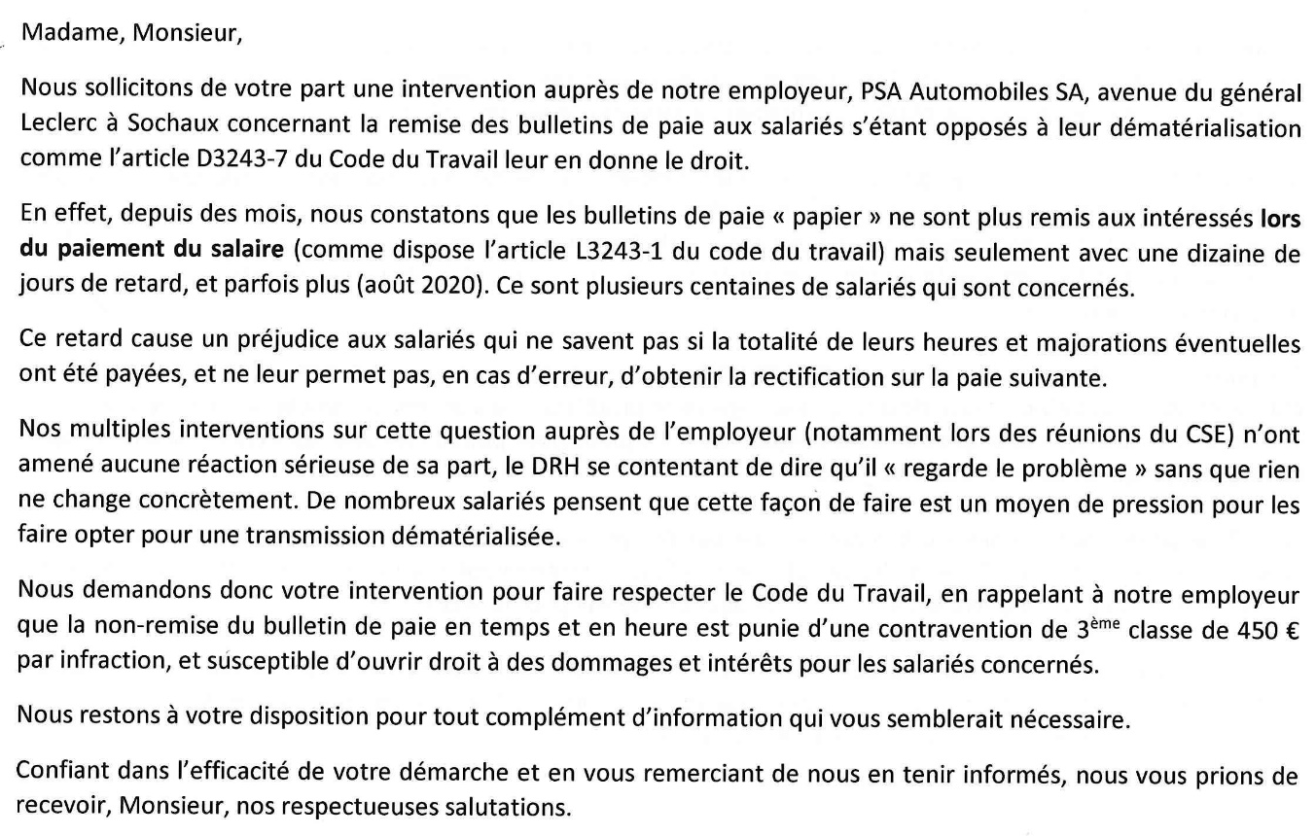
Vous trouverez ci-dessous, notre courrier ainsi que le courrier réponse de la direction PSA :
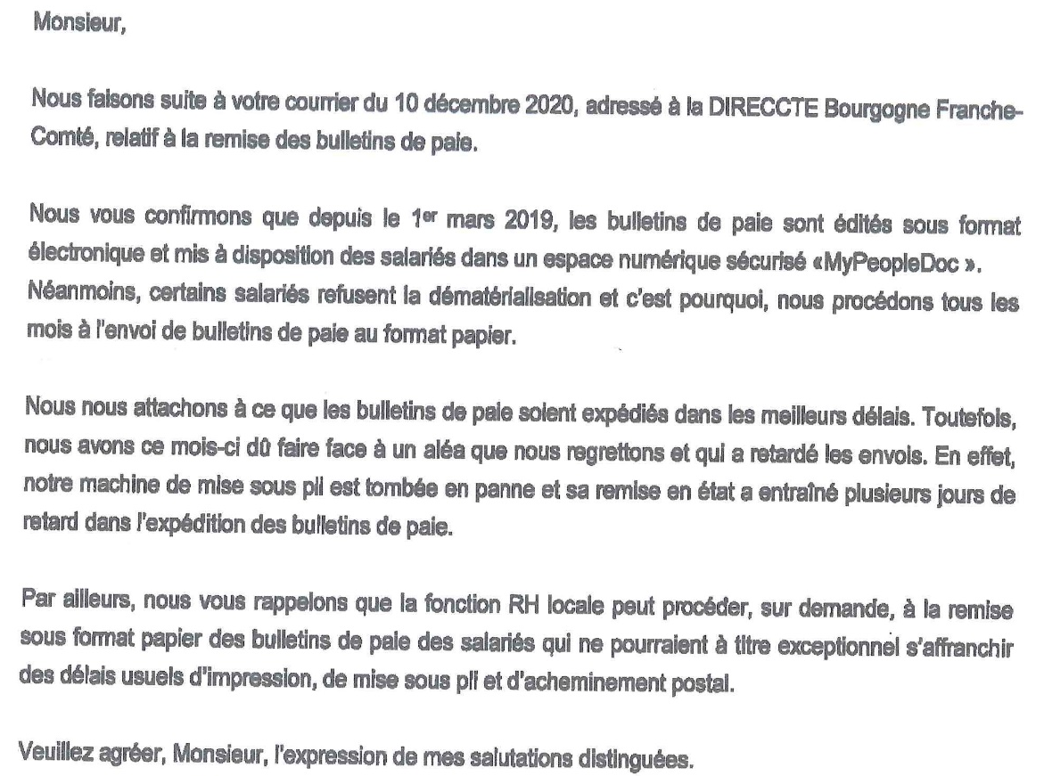
Journée Nationale de Mobilisation jeudi 4 février
Rien pour les soignants qui dénoncent un plan Ségur au rabais et beaucoup de professionnels oubliés. Rien pour l’ensemble des fonctionnaires dont le point d’indice reste gelé. Rien pour les personnels de l’éducation nationale alors que le simulacre de concertation autour d’un Grenelle de l’éducation déserté par une majorité d’organisations syndicales est au point mort.
Les chiffres sont clairs : 47% des jeunes s’inquiètent pour leur emploi et le taux de chômage des jeunes a dépassé les 20%. Le second confinement les a fait plonger dans l’extrême précarité. Nombre d’entre eux ne mangent pas à leur faim. A cela s’ajoute la difficulté de suivre les cours à distance, la peur de l’échec et une détresse psychologique forte. Avec ses mesures insuffisantes, restrictives et incohérentes, le gouvernement sacrifie toute une génération !
Pas une journée ne se passe sans une nouvelle annonce de plan de suppressions d’emplois, de fermetures d’entreprises ou restructurations et réductions de services.
Les réformes successives, contestées fortement, facilitent les licenciements et les suppressions de postes dans le privé comme dans le public. Là encore, ni plan de relance, ni plan de rupture mais la poursuite du même objectif libéral de casse de l’appareil productif et des services publics.
Nous affirmons au contraire, que la réponse aux besoins de toute la population, l’avenir de la jeunesse et la réussite de la transition écologique imposent la création de millions d’emplois. Cela passe aussi par le partage et la réduction du temps de travail.
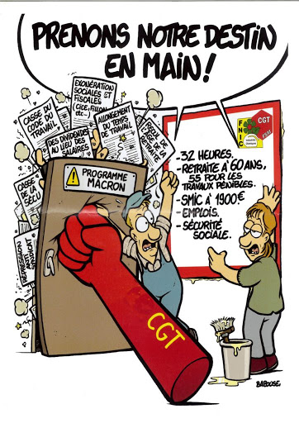
Dans le secteur de la santé par exemple, alors que le gouvernement tergiverse sur les mesures à prendre pour éviter l’engorgement des services de réanimation, c’est 400 000 emplois à créer dans les hôpitaux, les maisons de retraite ou l’accompagnement des malades et des personnes en perte d’autonomie. Les besoins sont importants aussi dans toute la fonction publique.
Il est indéniable aujourd’hui, après la pénurie de masque du printemps dernier, qu’il faut relocaliser une partie de notre production et en particulier notre industrie. Être en capacité de produire des médicaments, du matériel médical et de protection après la période que nous traversons ne peut plus faire débat.
C’est pourquoi, les organisations CGT, FSU, Solidaires, UNEF, UNL, MNL, FIDL appellent à une journée interprofessionnelle de mobilisations et de grève :
Le 04 février tous ensemble dans la rue pour exprimer notre mécontentement et pour conquérir de nouveaux droits !
Nous vous communiquerons prochainement les lieux de rassemblement.
Cet appel est un appel national couvrant l’ensemble des salariés se déclarant en grève sur cette journée.

